3. RESULTADOS E DISCUSSÕES
Para o adequado funcionamento do sistema, o usuário deve inserir os parâmetros necessários para o cálculo da aerodinâmica do aeromodelo, tais como a velocidade do vento, a densidade do ar e a área da asa. Além disso, é necessário selecionar o tipo de asa — o qual pode ser visualizado sob diferentes perspectivas — e o ângulo de observação. Esses dados são inseridos por meio de caixas de combinação, a fim de facilitar o preenchimento por parte do usuário, conforme ilustrado na Figura 6.
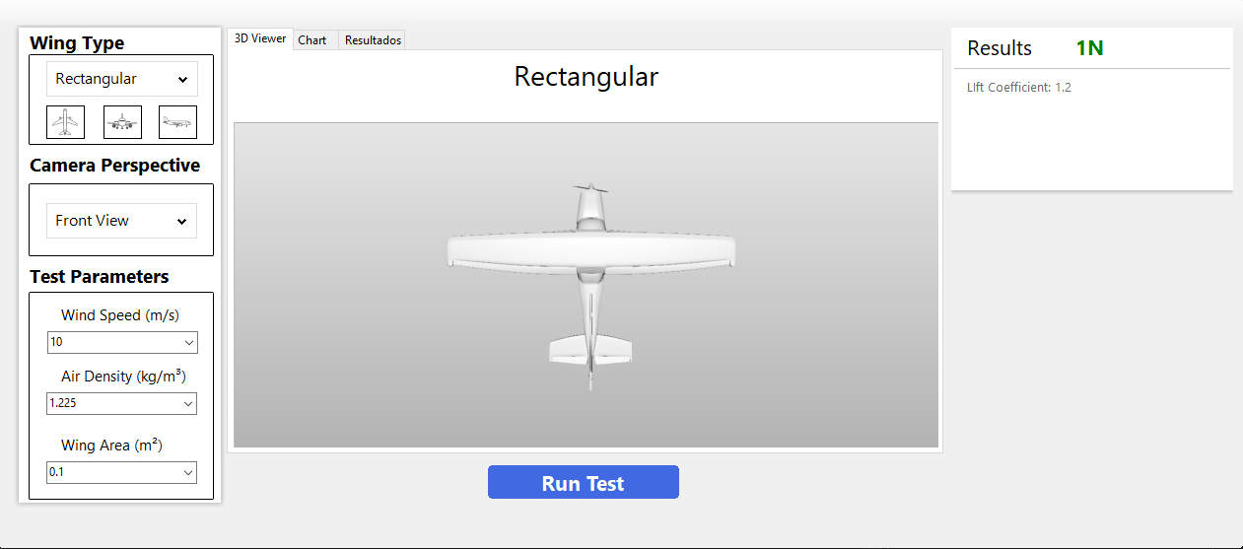
Figura 6 – Interface gráfica para inserção de parâmetros da simulação

Fonte: Autores (2025)
A partir dos parâmetros selecionados, a simulação tridimensional do túnel de vento é executada em segundo plano por meio do aplicativo Rapid Author Viewer, com a velocidade do vento representada pelo ventilador, o escoamento de partículas de ar, o tipo de asa selecionado, e o ângulo de visualização escolhido, como é ilustrado na Figura 7.
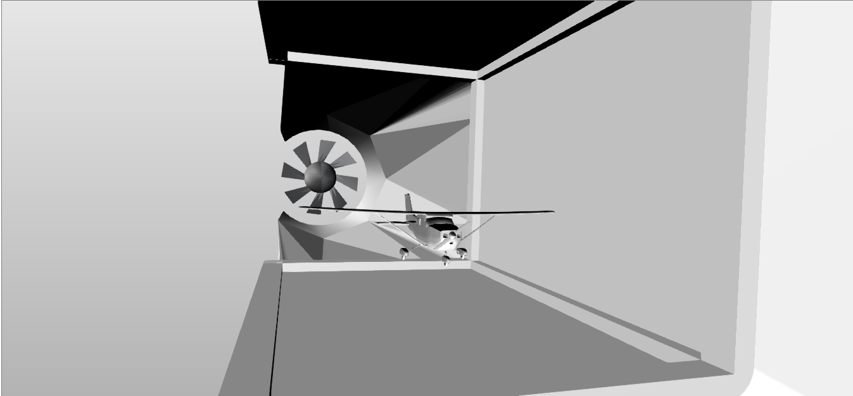
Figura 7 – Simulação tridimensional do túnel de vento

Fonte: Autores (2025)
Após a execução do sistema, o usuário pode visualizar o gráfico da relação entre a velocidade do vento e a força de sustentação do aeromodelo, com base nos parâmetros. Além da possibilidade de salvar todos os resultados de testes anteriores em uma planilha Excel e executar qualquer um deles novamente, para uma melhor análise de dados.
O estudo apresentado confirma a eficiência de um simulador de túnel de vento para a realização de testes de aerodinâmica, em razão dele não exigir nenhum equipamento físico para realizar um grande número de experimentos e analisar os dados de maneira precisa e eficiente.
Além disso, é importante comparar o presente simulador com outras ferramentas disponíveis no mercado, como o OpenFOAM. Embora esta aplicação seja amplamente utilizada para simulações de dinâmica de fluidos computacional (CFD) e possua um alto nível de precisão, seu foco é abrangente, contemplando desde escoamentos de ar até escoamentos líquidos em diferentes contextos, o que implica em uma curva de aprendizado acentuada e na necessidade de configurações complexas. Para usuários cujo objetivo principal é realizar testes específicos em túneis de vento, como no caso de aeromodelos, a utilização do OpenFOAM pode se tornar excessivamente trabalhosa e exigir conhecimento técnico avançado.
O simulador proposto neste trabalho, por outro lado, foi desenvolvido com foco na facilidade de uso e na aplicação direta em ensaios de túnel de vento voltados para aeromodelos. Sua interface intuitiva e o processo simplificado de configuração permitem que o usuário configure e execute simulações de forma rápida, sem a necessidade de lidar com scripts complexos ou múltiplos módulos. Esse diferencial torna o sistema mais acessível a estudantes, pesquisadores iniciantes e entusiastas do aeromodelismo que buscam resultados confiáveis com menor tempo de preparação.
Além da comparação com ferramentas genéricas de CFD, buscou-se também avaliar simuladores específicos de túnel de vento já disponíveis. Muitos desses softwares são proprietários e de alto custo, o que restringe seu uso em ambientes acadêmicos ou por usuários que não dispõem de grande orçamento. O sistema desenvolvido, por ser mais acessível e otimizado para o contexto do estudo, oferece uma alternativa viável e eficiente.
No que diz respeito aos objetivos cumpridos, o simulador atendeu plenamente às metas propostas no início do projeto, tais como:
- Proporcionar um ambiente virtual realista para a análise de aerodinâmica em aeromodelos;
- Reduzir a necessidade de recursos físicos e custos operacionais para a realização de testes;
- Garantir precisão satisfatória na análise dos parâmetros aerodinâmicos;
- Permitir a exportação e reexecução de simulações para estudos comparativos;
- Facilitar o aprendizado e a prática de conceitos de aerodinâmica por meio de uma interface amigável.
Com esses resultados, o sistema demonstra não apenas sua funcionalidade, mas também seu potencial para ser adotado como ferramenta complementar no ensino e na pesquisa, especialmente em áreas que demandam experimentação em túnel de vento.

